ARTES CLASE Nº 1
5° BÁSICO
Nombre:___________________________________Fecha: 05 agosto 2021
Profesor: Zamir Santis Kifafi

Objetivo: OA 1

MATERIALES: 1 Hoja de block, lápices scripto, lápices de colores, goma y regla.

- En tu Hoja de block de manera vertical, realizar por un lado, el dibujo de formas lineales mostrado en esta guía con tus lápices scripto utilizando todos los colores que tienes a mano y por el otro lado de la hoja, harás el mismo dibujo pero sólo con un lápiz scripto de color negro, con mismas formas y características.
- Ocupar toda la hoja de block para dibujar con tus lápices scripto
- No te apures para terminar, lo que importa acá es tu motricidad fina.
- Dudas, consultar a tu profesor.

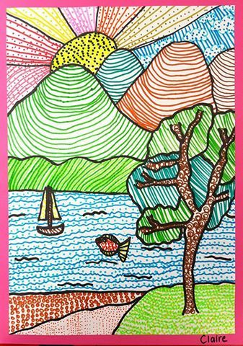

*El trabajo se debe realizar en las clases de Artes
PAUTA DE COTEJO
CATEGORÍAS | PUNTAJE
CUMPLE CON LOS MATERIALES | /5
TRABAJO TERMINADO | /10
ENTREGA EN LA FECHA ESTIPULADA | /5
ENTREGA TRABAJO LIMPIO Y ORDENADO | /10
SIGUE LAS INDICACIONES DEL DIBUJO | /4
CUMPLE CON EL FORMATO CORREO ELECTRÓNICO FORMAL | /2
TOTAL | /36

Enviar guía por correo electrónico con fotos claras (mínimo 2) de su trabajo de manera ordenada al correo zsantis@colegiodelreal.cl para su revisión.
Recuerda que al redactar un correo electrónico, debes cumplir con el formato solicitado
Asunto: Trabajo artes 5º Básico

Profesor Zamir:

Envío Trabajo de artes sobre lineas
Cumplo Con lo solicitado.

Se despide atentamente:
(Nombre y apellido)
5º Año Básico
Colegio Del Real

- Por favor, respetar horarios y no enviar correos no más alla de las 20 horas.
Plazo hasta el día JUEVES 12 DE AGOSTO A LAS 19:00 HORAS

